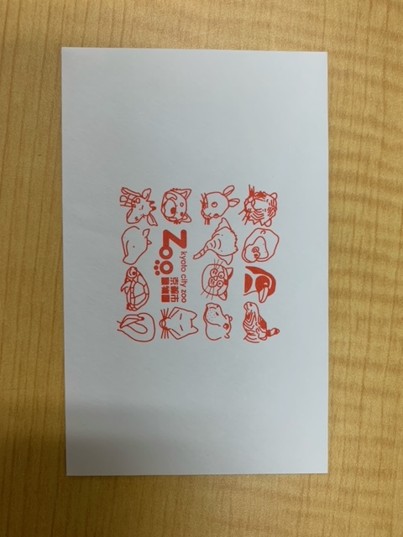
年パス用封筒
表面
（イラスト印字あり）
※データは別途支給
（ＡＩデータ）

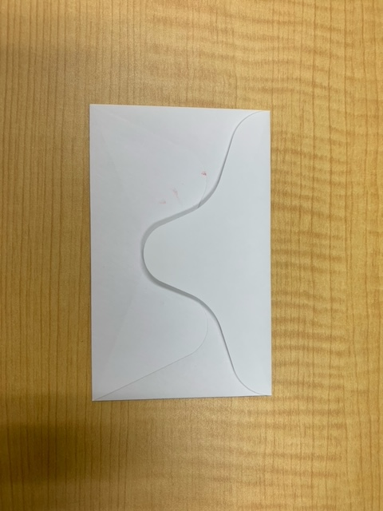
年パス用封筒
裏面
（印字なし）

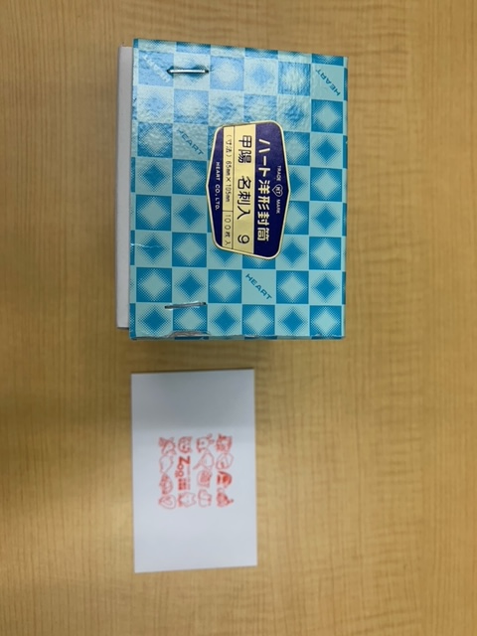
封筒規格

